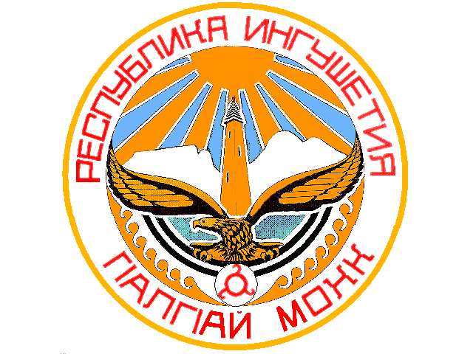

ТЕРРИТОРИАЛЬНАЯ ИЗБИРАТЕЛЬНАЯ КОМИССИЯ

г. НАЗРАНЬ

П О С Т А Н О В Л Е Н И Е

31 января 2024г. № 55/156-5
г. Назрань
О предложении кандидатур для зачисления в резерв составов участковых избирательных комиссий

На основании статьи 22 и пункта 5 статьи 27 Федерального закона «Об основных гарантиях избирательных прав и права на участие в референдуме граждан Российской Федерации» и в связи с формированием резерва составов участковых избирательных комиссий, руководствуясь постановлением Избирательной комиссии Республики Ингушетия от 30 января 2024 года № 56/254-7 «О кандидатурах в резерв составов участковых комиссий Республики Ингушетия», территориальная избирательная комиссия Назрановского района постановляет:
1. Предложить следующие кандидатуры для зачисления в резерв составов участковых комиссий города Назрань Республики Ингушетия (список прилагается).

2. Направить настоящее постановление в Избирательную комиссию Республики Ингушетия и разместить на сайте Администрации города Назрань в разделе территориальной избирательной комиссии в сети Интернет.
Председатель  территориальной избирательной  комиссии г. Назрань | М-Б. А. Акиев
Секретарь  территориальной избирательной  комиссии г. Назрань | Ф. И. Евлоева

УТВЕРЖДАЮ
Председатель Территориальной
избирательной комиссии
города назрань
____________________ М-Б. А. Акиев
_______ 2024 год

Список лиц предложенных в резерв составов участковых избирательных комиссий в Территориальной избирательной комиссии города Назрань на 2024 год

№ п/п | №  УИК | Ф.И.О. | Дата рождения | Субъект  выдвижения | Место рождения | Место жительства
1 | 2 | 3 | 4 | 5 | 6 | 7
1 | УИК № 601 | Парчиева Фариза Усмановна | 16.07.1996 | Республика Ингушетия | г.Назрань Республика Ингушетия | РИ, г. Назрань,  ул. МТФ, б/н
2 | УИК № 601 | Мальсагова Амина Магомедовна | 10.03.2001 | Республика Ингушетия | г. Назрань Республика Ингушетия | РИ, г. Назрань, Альтиевский округ, ул. Магомеда-Ахмеда, 2
3 | УИК № 602 | Хаштыров  Магомед-Басир Хусейнович | 25.05.1993 | Республика Ингушетия | г. Назрань Республики Ингушетия | РИ, Альтиевский АО, г. Назрань, ул. Магомеда-Ахмеда, 24
4 | УИК № 602 | Мальсагова Райшат Шахмурзиновна | 01.03.1959 | Республика Ингушетия | Ст.Колутан Калининского р-на Целиноградской обл. | РИ, г. Назрань,  ул. Нурадилова, 13
5 | УИК № 603 | Тангиева Макка Беслановна | 10.10.1981 | Республика Ингушетия | СОАССР, г. Орджоникидзе | РИ, г. Назрань, а/о Гамурзиевский,  ул. Гойгова, д. 12
6 | УИК № 603 | Муружева Яха Тагировна | 25.02.2002 | Республика Ингушетия | г. Назрань Республики Ингушетия | РИ, Барсуки, ул. Правобережная, д. 25а
7 | УИК № 604 | Албогачиева Тазират Мурцалиевна | 24.03.1952 | Республика Ингушетия | с. Радиновка Атбасарского района Целинградской обл. | Республика Ингушетия, г. Назрань, ул. Новая,17, кв.152
8 | УИК № 605 | Мальсагова Раиса Ийсаевна | 11.10.1982 | Республика Ингушетия | г. Назрань ЧИАССР | РИ, г. Назрань, Альтиевский округ, ул. Мальсаговых, 1
9 | УИК № 605 | Дзуматова Лида Рашидовна | 31.07.1985 | Республика Ингушетия | г. Грозный ЧИАССР | РИ, с.п. Кантышево, ул. Школьная, 1
10 | УИК № 606 | Газгиреева Амина Руслановна | 20.11.1989 | Республика Ингушетия | г. Назрань ЧИАССР | Республика Ингушетия, г. Назрань, ул. Московская
11 | УИК № 606 | Джандигова Аминат Асхатовна | 01.10.1976 | Республика Ингушетия | г. Назрань ЧИАССР | Республика Ингушетия, г. Назрань, а/о Насыр-Кортский, ул. Левобережная, 20
12 | УИК № 607 | Сагова Хава Ибрагимовна | 05.03.1988 | Республика Ингушетия | г. Грозный ЧИАССР | РИ, г.Назрань, а/о Насыр-Кортский ул. 3-я Строительная 12
13 | УИК № 607 | Албогачиева Зарема Вахаевна | 22.02.2003 | Республика Ингушетия | г. Назрань Республика Ингушетия | РИ, Назрановский р-он, с. Сурхахи, ул. Горная 24
14 | УИК № 608 | Далиев Рустам Бесланович | 18.12.1991 | Республика Ингушетия | с. Котовское Красноармейского р-на КАЗССР | РИ, Сунженский р-н, с. Мужичи, ул. Заводская, 11
15 | УИК № 608 | Дзортова Хава Ахметовна | 07.11.1981 | Республика Ингушетия | г. Назрань ЧИАССР | РИ, с.п. Али-Юрт, ул. Зязикова, д.28 кв. 3
16 | УИК № 609 | Бузуртанова Зинаида Алихановна | 02.11.1964 | Республика Ингушетия | г.Владикавказ РСО-Алания | РИ г. Назрань  пр. Базоркина д. 14, кв. 1
17 | УИК № 609 | Бокова Имана Усмановна | 12.07.2004 | Республика Ингушетия | г.Орджоникидзе СОАССР | РИ с.п. Сурхахи ул. Магазинная 18
18 | УИК № 614 | Шанхоева Асет Михайловна | 03.10.1981 | Республика Ингушетия | г. Карабулак  Республика Ингушетия | РИ, г. Карабулак, ул. Зязикова,1
19 | УИК № 614 | Чапанова Зулихан Исаевна | 30.11.2002 | Республика Ингушетия | г. Назрань Республика Ингушетия | РИ, г. Назрань, пос.Машиностроителей,5/2
20 | УИК № 615 | Оздоева Зарема Лахановна | 19.01.1971 | Республика Ингушетия | г.Назрань ЧИАССР | Республика Ингушетия,  МО Альтиевский, ул. Цороева, 27
21 | УИК № 615 | Оздоева Хеда Магомедовна | 30.06.2004 | Республика Ингушетия | г.Назрань  Республики Ингушетия | Республика Ингушетия,  р-н Назрановский,  с.п. Плиево,  ул.Алхан-Чуртская,18
22 | УИК № 616 | Льянова Зарема Руслановна | 02.03.2005 | Республика Ингушетия | г.Назрань  Республики Ингушетия | Республика Ингушетия,  р-н Назрановский,  с. Экажево, ул. Итазова, 28
23 | УИК № 616 | Евлоев Ахмед Султанович | 14.11.1976 | Республика Ингушетия | г.Назрань ЧИАССР | РИ, г. Назрань, ул. Победы, квартиры ж/д
24 | УИК № 617 | Майсигова Зухра Хусеновна | 17.10.1986 | Республика Ингушетия | г.Назрань Республика Ингушетия | РИ, г. Назрань, ул.Н-Кортская,13
25 | УИК № 617 | Мальсагова Роза Юнусовна | 13.01.1983 | Республика Ингушетия | г.Карабулак Республика Ингушетия | РИ, г. Назрань, ул.Московская,27
26 | УИК № 620 | Оздоева Марьям Мусаевна | 25.07.1973 | Республика Ингушетия | с. Насыр-Корт Назрановский р-н ЧИАССР | РИ, г. Назрань, ул.Гулиева,61
27 | УИК № 620 | Султыгова Лиза Шимоховна | 31.01.1964 | Республика Ингушетия | г. Назрань ЧИАССР | РИ, г. Назрань, пр. Базоркина, 14,кв.12
28 | УИК № 621 | Дидигова Марета Саид-Магомедовна | 02.01.2003 | Республика Ингушетия | г. Назрань Республика Ингушетия | РИ, г. Назрань, пер.Совхозный,11
29 | УИК № 622 | Богатырева Роза Мурадовна | 13.05.1999 | Республика Ингушетия | г. Назрань Республика Ингушетия | РИ, г. Назрань, ул. МТФ, б/н

